**Trabalho 7 – Decodificador 3x8 (ATUALIZADO)**

**Laboratório de Circuitos Digitais**

**Aluno: Raul Alexandre Gonzalez Augusto**

**RA: 211023698**

**EXERCÍCIO 1**

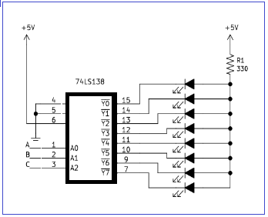

*Figura 3. O Circuito*

1A) Monte o circuito da figura 3, no simulador SimulIDE e insira a imagem do circuito

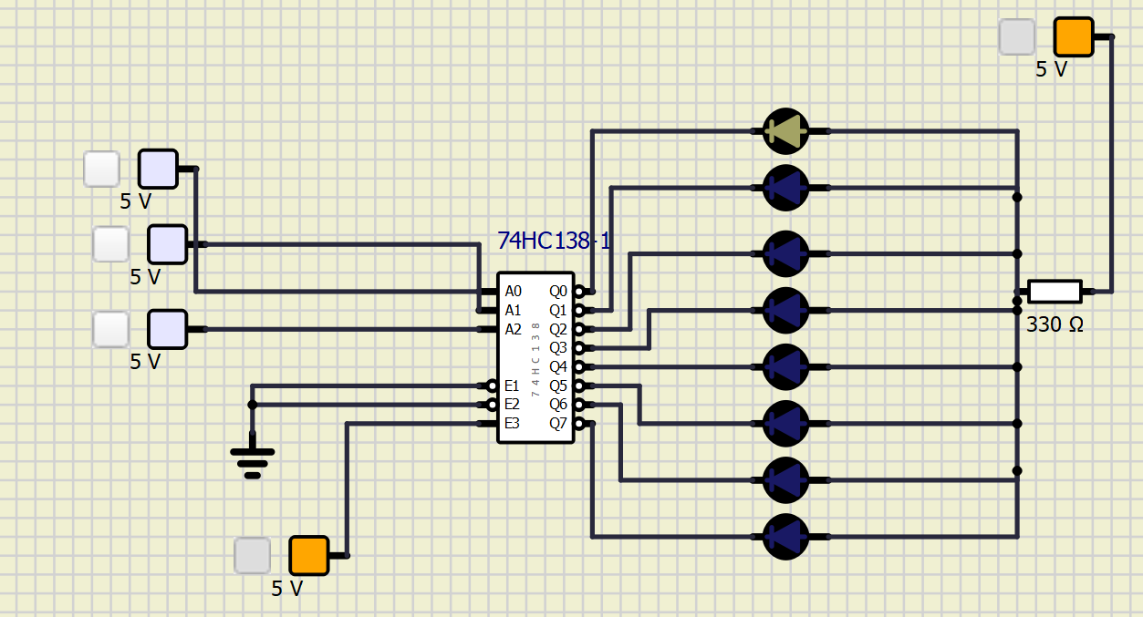

1B) Baseado no resultado da simulação preencha a tabela verdade abaixo. Na tabela abaixo, no Output, coloque “L” para indicar o LED ligado e “D” para indicar os LEDS Desligados. Note que apenas um LED irá ascender por vez e, assim, é necessário somente um resistor no circuito.

*Tabela. Decodificador 3x8 linhas*

|  |  |  |  |  |  |  |  |  |  |  |
| --- | --- | --- | --- | --- | --- | --- | --- | --- | --- | --- |
| **Input** | | | **Output** | | | | | | | |
| **C** | **B** | **A** | **Y7** | **Y6** | **Y5** | **Y4** | **Y3** | **Y2** | **Y1** | **Y0** |
| 0 | 0 | 0 | D | D | D | D | D | D | D | L |
| 0 | 0 | 1 | D | D | D | D | D | D | L | D |
| 0 | 1 | 0 | D | D | D | D | D | L | D | D |
| 0 | 1 | 1 | D | D | D | D | L | D | D | D |
| 1 | 0 | 0 | D | D | D | L | D | D | D | D |
| 1 | 0 | 1 | D | D | L | D | D | D | D | D |
| 1 | 1 | 0 | D | L | D | D | D | D | D | D |
| 1 | 1 | 1 | L | D | D | D | D | D | D | D |

**EXERCÍCIO 2**

O circuito abaixo é relativo ao decodificador 2x4, porém montado com Portas Lógicas.

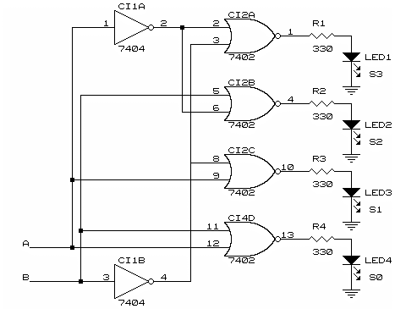

2A) Monte o circuito acima no **Tinkercad**. Insira a foto da simulação e o link do seu trabalho.

(quando enviar o trabalho, também coloque o link como se fosse uma mensagem pra mim no Classroom).

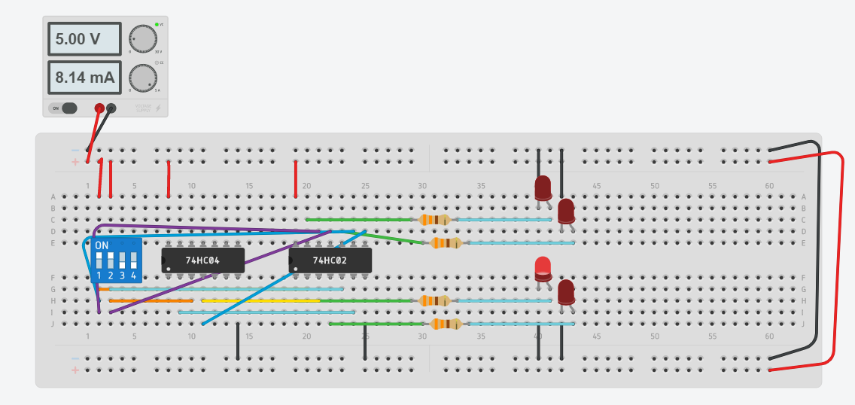

<https://www.tinkercad.com/things/eDuhkbv2VrZ-terrific-amur-amberis/editel?sharecode=1qHJwC6anl1Si30s9MqpRKsP_8fUf8ErhiT9BdJF4fs>

2B) Com base na simulação, preencha a tabela abaixo que representa o funcionamento do decodificador, colocando “L” para os LEDS ligados e “D” para os desligados.

Tabela do Experimento 2A

|  |  |  |  |  |  |
| --- | --- | --- | --- | --- | --- |
| A | B | LED 1 | LED 2 | LED 3 | LED 4 |
| 0 | 0 | D | D | D | L |
| 0 | 1 | D | D | L | D |
| 1 | 0 | D | L | D | D |
| 1 | 1 | L | D | D | D |